

Název školy: Základní škola a Mateřská škola Kladno, Norská 2633
Autor: Mgr. Magda Špačková
Název materiálu: VY_12_INOVACE_ ČJ.6.Spc.02_Stavba_vety
Datum: 3. 4. 2013
Ročník: 6.

Vzdělávací oblast: Jazyk a jazyková komunikace

Vzdělávací obor: Český jazyk
Název: Stavba věty

Číslo operačního programu: CZ.1.07/1.4.00/21.3489
Název projektu: UČÍME SE S RADOSTÍ

Stavba věty

Anotace: Pracovní list větné členy určený pro samostatnou práci dětí, obsahuje kontrolu. Postupná výstavba věty.

Klíčová slova: stavba, věta, syntax, větné členy, podmět, přísudek

STAVBA
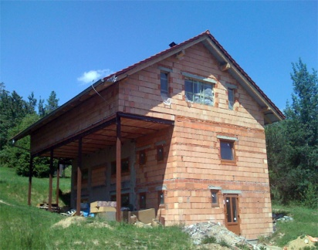
Každá stavba musí vznikat postupně. U domu nejprve uděláme základy, na ně teprve můžeme stavět zdi. Chceme-li postavit první patro širší, musíme je podepřít opěrnými sloupy, na kterých bude patro spočívat. Střecha se opírá o zdi.

VĚTNÁ STAVBA – SYNTAX
I věty jsou malé stavby, kde je jeden nebo víc opěrných sloupů, na kterých stavba spočívá. Říkáme tomu VĚTNÁ STAVBA, cizím slovem SYNTAX. Jednotlivé části stavby nazýváme VĚTNÉ ČLENY, jsou buď základní, nebo rozvíjející. Každý větný člen musí spočívat na jiném větném členu, jako u každé pořádné stavby. Říkáme tomu, že ho rozvíjí.
________________________________________________________________

SKŘET UKRYL

1. Pojmenuj větné členy, které máš zadány.
Skřet _______________________________
ukryl ________________________________
2. Jak jim říkáme dohromady? _____________________________________
3. Doplň zadanou větu o další informace, větné členy (použij vždy jen 1 slovo, předložky se nepočítají).

Jaký skřet? ___________________________________
Skřet odkud? _____________________________________
Co ukryl? __________________________________
Kam to ukryl? ____________________________________
Kdy to ukryl? ______________________________________
Jak to ukryl? _______________________________________
4. Pojmenuj větné členy, které jsi doplnil, a vyznač, která slova ve větě rozvíjejí.

5. Celou větu pak napiš. POZOR, NESMÍ VZNIKNOUT SOUVĚTÍ!

KONTROLA

1. Pojmenuj větné členy, které máš zadány.

Skřet – podmět
ukryl - přísudek

2. Jak jim říkáme dohromady? - základní skladebná dvojice

3., 4. Doplň zadanou větu o další informace, větné členy.
Pojmenuj větné členy, které jsi doplnil, a vyznač, která slova ve větě rozvíjejí.

 |  |  | co rozvíjí?
Jaký skřet? | černý, ohavný, zlý, … | přívlastek shodný | podstatné jméno
Skřet odkud? | z hor, od vodopádů, z Mordoru, …. | přívlastek neshodný | podstatné jméno
Co ukryl? | zlato, poklad, zbraně, …. | předmět | sloveso
Kam to ukryl? | do rokle, za strom, pod kámen, … | příslovečné určení místa | sloveso
Kdy to ukryl? | včera, hned, během chvíle, … | příslovečné určení času | sloveso
Jak to ukryl? | rychle, tiše, s pečlivostí, … | příslovečné určení způsobu | sloveso

5. Celou větu pak napiš. POZOR, NESMÍ VZNIKNOUT SOUVĚTÍ!

Ohavný skřet z hor ukryl tiše během chvíle pod kámen poklad.

Zdroje:

vlastní práce autorky

